
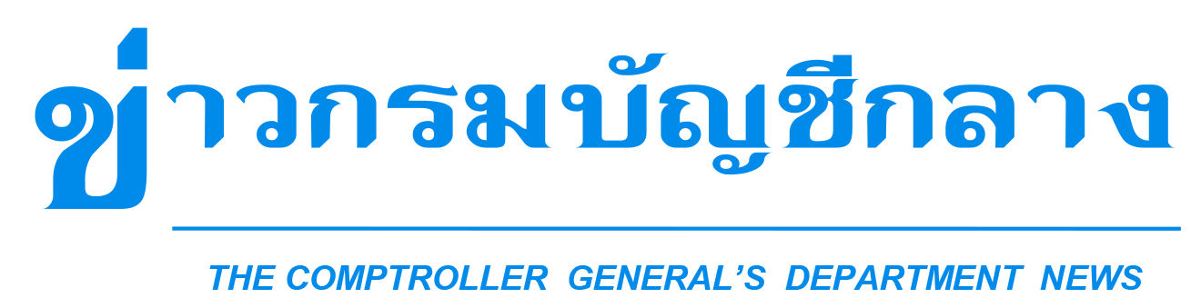

กลุ่มงานประชาสัมพันธ์ สำนักงานเลขานุการกรม กรมบัญชีกลาง ถนนพระรามที่ ๖ แขวงพญาไท เขตพญาไท กรุงเทพฯ ๑๐๔๐๐ โทร. ๐-๒๑๒๗-๗๐๐๐ www.cgd.go.th

ฉบับที่ 5 /2564 วันที่ 23 มกราคม 2564

กรมบัญชีกลาง ชี้แจง!! กรณีเรียกเงินเบี้ยยังชีพผู้สูงอายุคืน
นางนิโลบล แวววับศรี รองอธิบดีกรมบัญชีกลาง ในฐานะโฆษกกรมบัญชีกลาง กล่าวว่า จากกรณีที่มีข่าวเกี่ยวกับผู้สูงอายุรายนางบวน โล่ห์สุวรรณ อายุ 89 ปี ชาวบ้านใน ต.เจริญสุข อ.เฉลิมพระเกียรติ จ.บุรีรัมย์ แจ้งว่ากรมบัญชีกลาง มีหนังสือเรียกเก็บเงินเบี้ยผู้สูงอายุคืนรวมดอกเบี้ย เป็นเงินจำนวน 84,000 บาท เนื่องจากได้รับบำนาญ กรณีลูกชาย เป็นทหารเสียชีวิตจากเหตุคลังแสงระเบิด นั้น
“กรมบัญชีกลาง ขอเรียนชี้แจงว่า เนื่องจากหลักเกณฑ์ตามระเบียบกระทรวงมหาดไทยว่าด้วยหลักเกณฑ์การจ่ายเงินเบี้ยยังชีพผู้สูงอายุขององค์กรปกครองส่วนท้องถิ่น พ.ศ. 2552 และที่แก้ไขเพิ่มเติม (ฉบับที่ 3) พ.ศ. 2561 ได้กำหนดคุณสมบัติของผู้มีสิทธิจะได้รับเงินเบี้ยยังชีพผู้สูงอายุ ว่าจะต้องไม่เป็นผู้ได้รับเงินบำนาญ เบี้ยหวัด บำนาญพิเศษ หรือเงินอื่นใด ในลักษณะเดียวกัน ซึ่งแต่เดิม องค์การบริหารส่วนตำบล (อบต.) เจริญสุข จ.บุรีรัมย์ เป็นผู้จ่ายเงินเบี้ยยังชีพผู้สูงอายุให้แก่นางบวน โล่สุวรรณ ตลอดมา ต่อมาในปี 2563 ได้มีการดำเนินการโครงการบูรณาการฐานข้อมูลสวัสดิการสังคม ผ่านระบบบูรณาการฐานข้อมูลสวัสดิการสังคม (e-social welfare) เพื่ออำนวยความสะดวกด้านการจ่ายตรงเบี้ยชีพผู้สูงอายุและ เบี้ยความพิการ ระหว่างกรมบัญชีกลางและกรมส่งเสริมการปกครองท้องถิ่น (สถ.) ดังนั้น เมื่อ อบต. มีหนังสือสอบถามกรมบัญชีกลางให้ตรวจสอบกับฐานข้อมูลผู้รับบำนาญ ว่าผู้สูงอายุรายดังกล่าวเป็นผู้รับบำนาญหรือไม่ กรมบัญชีกลาง ได้ตรวจสอบพบว่า เป็นผู้รับบำนาญพิเศษ พร้อมทั้งได้มีหนังสือตอบ อบต. แล้ว
อนึ่ง ในกรณีที่ได้รับเงินเบี้ยสูงอายุไปโดยไม่มีสิทธิ อบต. จะเรียกคืนเงินตามขั้นตอนและวิธีการที่ อบต. กำหนด ไม่ได้อยู่ในอำนาจของกรมบัญชีกลางที่จะดำเนินการได้ อย่างไรก็ดี กรมบัญชีกลางมีความห่วงใย และเข้าใจสถานการณ์ ความเดือดร้อนของประชาชนเป็นอย่างมาก จึงได้มอบหมายคลังจังหวัดบุรีรัมย์ ประสาน อบต. เร่งชี้แจงทำความเข้าใจ กับผู้สูงอายุรายดังกล่าวเรียบร้อยแล้ว ทั้งนี้ กรมบัญชีกลางยังคงมุ่งมั่นที่จะพัฒนาฐานข้อมูลด้านสวัสดิการสังคมกับทุกภาคส่วน เพื่อให้มีความครบถ้วนในทุกมิติ และอำนวยความสะดวกด้านการเบิกจ่ายตรง ให้มีความรวดเร็ว โปร่งใส เป็นธรรม หากมีข้อสงสัยสามารถสอบถามเพิ่มเติมได้ที่ Call Center กรมบัญชีกลาง 02 270 6400 ในวันและเวลาราชการ ตลอดจนสามารถติดตามข่าวสารเกี่ยวกับสวัสดิการสังคม และบำเหน็จบำนาญ ได้ทาง CGD Application โดยดาวน์โหลดฟรีผ่านทาง Play Store สำหรับ Android หรือ App store สำหรับ iOS " โฆษกกรมบัญชีกลาง กล่าว

*****************************************

